规格要求：
约800×460×260mm（具体尺寸实地测量为准，报价前请先联系）
材质为优质亚克力透明环保材料，抗冲击，耐化学药品性优良，带透气孔
方便医护人员全方位照看
参考图示：
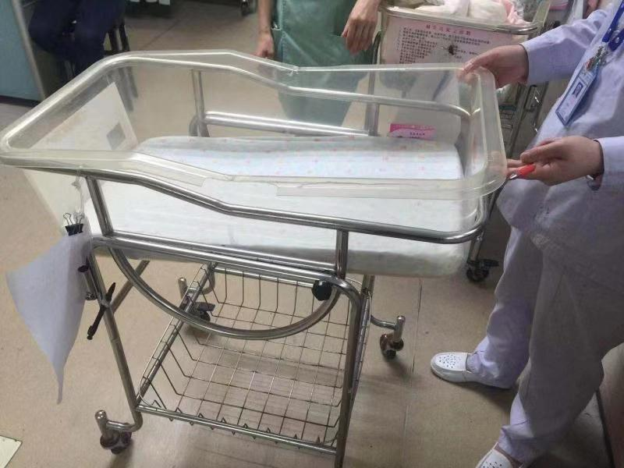
报价方式：
需于截止日期递交相关文件至采购部，相关证件包含但不仅限于（所有证件均需加盖企业红章 ）：
1.技术标1份：
① 供应商三证复印件（企业组织机构代码、税务登记证、营业执照复印件）
② 详细产品参数和介绍（包括产品图片、规格、材料、设计、保质期、售后服务及交货期等）
③ 同类产品销售业绩
④ 其他供应商认为需要提供的文件
2.商务标1份（需密封在信封内）。
商务标价格中单价为综合单价，包含货物到达甲方指定位置并能正常使用所需的一切费用，包括但不限于包装费、运输费、装卸费、税费等。

